SMART KAYAK
Комплект патентной заявки
Умное весло, система моторизованного гребного плавсредства
и способ прогнозирующего управления тягой
Заявка + формула изобретения + позиционные обозначения + чертежи

Заявка

Название изобретения
Умное весло, система моторизованного гребного плавсредства и способ прогнозирующего управления тягой на основе данных о деформации весла и его пространственной ориентации

Область техники
Изобретение относится к области спортивного инвентаря, водного транспорта, электронных систем помощи гребцу и систем анализа техники гребли и может быть использовано в каяках, каноэ, SUP-досках и других гребных плавсредствах.
Изобретение относится, в частности, к инструментированным веслам с датчиками деформации и инерциальными датчиками, системам управления движителем гребного плавсредства и системам анализа техники гребли.

Уровень техники
Известны решения, в которых дополнительная тяга плавсредства создается на основании измерения параметров, характеризующих ручную тягу пользователя. Наиболее близким аналогом является патент US 10,150,544 B2, в котором описано моторизованное плавсредство, создающее дополнительную тягу по данным, характеризующим создаваемую пользователем первую движущую силу.
Однако из известных решений не следует в заявляемой совокупности:
- определение относительной ориентации весла и плавсредства по данным по меньшей мере одного IMU-датчика на весле и по меньшей мере одного IMU-датчика на плавсредстве;
- определение не только величины, но и направления усилия, прикладываемого гребцом;
- определение прогнозируемого будущего усилия на лопасти по данным о деформации весла и его кинематике;
- прогнозирование не только величины, но и направления будущего усилия;
- управление одним или несколькими движителями не только для усиления продольной тяги, но и для компенсации или усиления управляющих гребков;
- использование того же измерительного контура для анализа техники гребли.
Недостатками известных решений являются реактивный характер управления, отсутствие точного учета взаимной пространственной ориентации весла и плавсредства, ограниченная возможность компенсации управляющих гребков и отсутствие полнофункционального режима аналитики техники гребли на базе того же измерительного комплекса.

Раскрытие сущности изобретения

Техническая проблема
Технической проблемой является создание такого умного весла и такой системы управления плавсредством, которые обеспечивают уменьшение запаздывания между действиями гребца и формированием дополнительной тяги, повышение точности оценки величины и направления будущего усилия на лопасти весла, возможность прогнозирующего управления движителем с учетом особенностей конкретного мотора и текущей гребной сессии, а также возможность использования того же устройства без моторного усиления для анализа техники гребли.

Технический результат
Технический результат заключается в уменьшении задержки формирования дополнительной тяги, повышении точности синхронизации действия движителя с гребком, повышении точности усиления продольной составляющей тяги и/или компенсации или усиления управляющих гребков, повышении точности удержания прямолинейной траектории плавсредства, расширении функциональных возможностей за счет использования умного весла в режиме анализа техники гребли и повышении достоверности оценки метрик гребли.

Существенные признаки
Технический результат достигается тем, что:
- используется умное весло, содержащее древко, по меньшей мере одну лопасть, по меньшей мере один IMU, по меньшей мере один датчик деформации, расположенный на участке между зоной хвата и лопастью, электронный блок обработки данных, модуль связи и источник питания;
- в качестве датчика деформации используется тензодатчик, снимающий изгиб весла в плоскости, содержащей продольную ось древка весла и направление, ортогональное плоскости лопасти;
- на плавсредстве установлен по меньшей мере один IMU-датчик;
- контроллер системы определяет относительную ориентацию весла и плавсредства;
- по данным о деформации, ориентации, угловой скорости и угловом ускорении весла, а также по данным о пространственном состоянии плавсредства прогнозируются будущие параметры гребка на фиксированном временном горизонте;
- на основании указанного прогноза осуществляется управление одним или несколькими движителями для создания дополнительной тяги;
- система выполнена с возможностью работы как в режиме моторного ассиста, так и в режиме анализа техники гребли.

Краткое описание чертежей
В комплект чертежей входят следующие фигуры:
- фиг. 1 — общая структурная схема системы, включающая весло, плавсредство, пользовательское устройство, IMU-датчики, тензодатчик, блок управления и движитель;
- фиг. 2 — варианты исполнения весла, включающие двулопастное весло и однолопастное весло, а также места хвата, модуль связи и аккумулятор;
- фиг. 3 — разрез шафта в области тензодатчика;
- фиг. 4 — схема размещения модулей связи, управляющего модуля, GPS-модуля и тягового аккумулятора на плавсредстве;
- фиг. 4Б — схема вычисления относительной ориентации весла и плавсредства;
- фиг. 5 — схема системы предсказания, показывающая фактическое усилие на весле, предсказанное усилие и усилие, передаваемое на мотор;
- фиг. 6 — схема вычисления составляющей усилия для усиления мотором.

Осуществление изобретения

1. Общая конструкция умного весла
Умное весло может быть выполнено как однолопастное весло для SUP или каноэ либо как двулопастное весло для каяка/байдарки.
Весло содержит древко (шафт), по меньшей мере одну рабочую лопасть, IMU-датчик, электронный модуль обработки данных, источник питания, модуль связи и по меньшей мере один тензодатчик, снимающий изгиб весла. Тензодатчик располагается на участке между зоной хвата и лопастью.
В двулопастном исполнении тензодатчики располагаются у каждой рабочей стороны весла. В однолопастном исполнении тензодатчик располагается у рабочей лопасти.
IMU предпочтительно располагается в центральной части древка, однако может быть размещен и в иной части весла при условии сохранения возможности корректного определения пространственного состояния весла.

2. Электронный модуль, герметизация и питание
Электронный модуль весла может быть выполнен:
- в виде капсулы, размещенной внутри древка и залитой компаундом;
- в виде разборного герметичного корпуса, вставляемого внутрь древка;
- в виде герметичного корпуса, жестко закрепленного снаружи на древке.
Питание осуществляется от встроенного аккумулятора. Зарядка может выполняться через разъем, через магнитный зарядный интерфейс или путем замены самого аккумулятора.
Передача данных от весла на контроллер плавсредства в реализованном варианте выполняется по Bluetooth Low Energy (BLE). При этом в общем случае может применяться любой беспроводной канал связи, обеспечивающий требуемую задержку передачи.

3. Конструкция системы на плавсредстве
Плавсредство содержит корпус, контроллер управления, по меньшей мере один IMU-датчик, приемный модуль связи, источник питания движителя и при необходимости экран и GPS-модуль.
Система может включать:
- один водомет;
- два водомета;
- водомет с поворотным соплом;
- поворотный водомет;
- мотор с гребным винтом;
- поворотный мотор с винтом;
- несколько движителей с раздельным управлением.

4. Измерение и обработка данных
В текущем варианте система работает с частотой съема порядка 100 Гц. В дальнейшем частота может быть повышена, например, до 200 Гц и более. Задержка от измерения до формирования управляющей команды составляет менее 15 мс.
Система измеряет и/или вычисляет:
- ориентацию весла;
- угловую скорость весла;
- угловое ускорение весла;
- деформацию весла;
- ориентацию плавсредства;
- относительную ориентацию весла и плавсредства;
- фазу гребка;
- величину усилия на лопасти;
- направление предполагаемого усилия.
Величина силы определяется по деформации весла. Направление силы определяется по ориентации лопасти. Для представления пространственной ориентации предпочтительно используются кватернионы и/или матрицы поворота.

5. Калибровка
Первичная калибровка IMU выполняется перед первым использованием или после длительного перерыва в использовании. В процессе работы выполняется динамическая автокалибровка.
Первичная калибровка тензодатчика также выполняется перед первым использованием, после длительного перерыва в использовании или после значительного механического воздействия на весло. В процессе гребли система выполняет динамическую автокалибровку нулевого уровня по участкам, на которых на лопасть действует только сила тяжести, и дополнительно фильтрует данные на правдоподобность.

6. Определение фазы гребка и прогнозирование
Контроллер определяет текущую фазу гребка по совокупности признаков, включающей ориентацию весла, угловую скорость, угловое ускорение, деформацию и накопленную статистику.
Далее на фиксированном временном горизонте, выбираемом с учетом модели конкретного движителя и его динамики, прогнозируются:
- будущее положение весла;
- будущая фаза гребка;
- будущая величина усилия;
- будущее направление усилия.
Прогноз формируется на основе эвристических алгоритмов, статистического накопления усилия в зависимости от положения весла, модели реакции конкретного движителя и алгоритмов машинного обучения. Система допускает постоянное дообучение по ходу текущей сессии и использование накопленных ранее данных.

7. Управление движителем
Контроллер принимает данные от весла и IMU плавсредства, определяет относительную ориентацию весла и плавсредства, прогнозирует будущие параметры гребка и с учетом модели движителя заранее формирует управляющее воздействие.
Система различает разгонные и управляющие гребки по направлению усилия и положению весла. В зависимости от режима система может:
- усиливать продольную составляющую тяги;
- усиливать управляющий гребок;
- компенсировать управляющее воздействие;
- формировать дифференциальную тягу;
- обеспечивать движение по прямой траектории.

8. Безопасные режимы и фоллбэки
При расхождении прогноза с фактическим развитием гребка система применяет фоллбэк-сценарии. При потере связи с веслом моторный ассист отключается.
Также могут устанавливаться условия запрета моторного усиления, включая:
- отсутствие взаимодействия лопасти с водой;
- маневрирование у берега;
- резкую остановку;
- недостоверность измерительных данных.
Система также может иметь сервисный режим без использования весла, включающий фиксированное усилие и/или фиксированную скорость по данным GPS.

9. Аналитический режим
Система может использоваться без моторного усиления как система анализа техники гребли. В этом режиме вычисляются и/или отображаются:
- симметрия гребков;
- эффективность направления усилия;
- динамика прилагаемого усилия;
- частота гребков;
- длина проводки;
- импульс гребка;
- угол входа лопасти;
- иные параметры, основанные на положении весла и усилии, оказываемом водой на лопасть весла.
Результаты могут выводиться на экран и/или в мобильное приложение. В текущем варианте данные сохраняются локально.

10. Примеры конкретного осуществления

Вариант для каяка
Двулопастное весло содержит IMU-датчик в центральной части древка, электронный модуль и по одному тензодатчику у каждой рабочей стороны. Контроллер плавсредства получает данные от весла и IMU-датчика на корпусе, прогнозирует будущую силу и направление усилия каждой лопасти и управляет одним или двумя движителями в режиме усиления продольной тяги, дифференциальной компенсации и коррекции курса.

Вариант для SUP
Однолопастное весло содержит IMU-датчик в центральной части древка, электронный модуль и один тензодатчик между зоной хвата и рабочей лопастью. Контроллер получает данные от весла и IMU-датчика на корпусе, прогнозирует будущий вектор усилия и управляет одним движителем, водометом с поворотным соплом либо иным исполнительным устройством, обеспечивая усиление продольной составляющей, стабилизацию курса или усиление управляющего воздействия веслом.

Вариант анализа техники
Умное весло взаимодействует с вычислительным блоком без управления движителем. По данным деформации, кинематики и относительной ориентации вычисляются метрики техники гребли и формируется обратная связь пользователю.

Реферат
Изобретение относится к области спортивного инвентаря, водного транспорта, электронных систем помощи гребцу и систем анализа техники гребли и может быть использовано в каяках, каноэ, SUP-досках и других гребных плавсредствах. Умное весло содержит по меньшей мере один инерциальный измерительный модуль, по меньшей мере один тензодатчик, снимающий изгиб весла в одной плоскости, электронный блок обработки данных, модуль связи и источник питания. Система дополнительно содержит плавсредство с контроллером, по меньшей мере одним IMU на плавсредстве и по меньшей мере одним движителем для системы ассиста, либо может быть выполнена без двигателя для системы анализа. По данным о деформации весла, его пространственной ориентации и пространственном состоянии плавсредства определяют относительную ориентацию весла и плавсредства, прогнозируют будущие параметры гребка и формируют управляющее воздействие на движитель для создания дополнительной тяги. Технический результат заключается в уменьшении задержки формирования дополнительной тяги, повышении точности синхронизации действия движителя с гребком, повышении точности усиления продольной составляющей тяги и/или компенсации управляющих гребков, а также в расширении функциональных возможностей за счет режима анализа техники гребли.

Формула изобретения

Название
Умное весло, система моторизованного гребного плавсредства и способ прогнозирующего управления тягой на основе данных о деформации весла и его пространственной ориентации

Пункты формулы
- Умное весло для гребного плавсредства, содержащее древко, по меньшей мере одну лопасть, по меньшей мере один инерциальный измерительный модуль, установленный на весле, по меньшей мере один датчик деформации, расположенный на участке весла между зоной хвата и лопастью, электронный блок обработки данных, модуль связи и источник питания, при этом электронный блок обработки данных выполнен с возможностью определения по данным инерциального измерительного модуля и датчика деформации параметров движения весла и параметров деформации весла, характеризующих текущую и/или прогнозируемую фазу гребка и усилие, действующее на лопасть.
- Умное весло по п. 1, в котором инерциальный измерительный модуль расположен в центральной части древка.
- Умное весло по п. 1, в котором датчик деформации выполнен в виде тензодатчика, снимающего изгиб весла в плоскости, содержащей продольную ось древка и направление, ортогональное плоскости лопасти.
- Умное весло по п. 1, в котором весло выполнено двулопастным, причем датчики деформации размещены на участках между зоной хвата и каждой из лопастей.
- Умное весло по п. 1, в котором весло выполнено однолопастным, причем датчик деформации размещен на участке между зоной хвата и рабочей лопастью.
- Система моторизованного гребного плавсредства, содержащая плавсредство с по меньшей мере одним движителем, контроллер управления движителем, по меньшей мере один инерциальный измерительный модуль, установленный на плавсредстве, и умное весло по любому из пп. 1-5, при этом контроллер выполнен с возможностью приема данных от умного весла и инерциального измерительного модуля плавсредства, определения относительной ориентации весла и плавсредства, прогнозирования будущего направления и/или величины усилия, создаваемого лопастью, и управления движителем на основании указанного прогноза для создания дополнительной тяги.
- Система по п. 6, в которой контроллер выполнен с возможностью определения величины усилия по деформации весла и определения направления усилия по ориентации лопасти.
- Система по п. 6, в которой определение относительной ориентации весла и плавсредства выполняют на основании кватернионов и/или матриц поворота.
- Система по п. 6, в которой прогнозирование выполняют на фиксированном временном горизонте, выбираемом с учетом динамики конкретного движителя, с использованием эвристического алгоритма, алгоритма машинного обучения или их сочетания.
- Система по п. 6, в которой контроллер выполнен с возможностью управления движителем в режиме усиления продольной составляющей тяги гребка и/или в режиме компенсации либо усиления управляющего гребка.
- Система по п. 6, в которой плавсредство содержит два движителя, а контроллер выполнен с возможностью дифференциального управления указанными движителями, либо движитель выполнен в виде водомета с поворотным соплом или поворотного мотора.
- Система по п. 6, в которой контроллер выполнен с возможностью отключения моторного усиления при потере связи с умным веслом и/или при выявлении отсутствия взаимодействия лопасти с водой.
- Система по п. 6, в которой электронный блок обработки данных и/или контроллер выполнены с возможностью формирования данных для анализа техники гребли, содержащих по меньшей мере один параметр, выбранный из группы, включающей симметрию гребков, эффективность направления усилия, динамику прилагаемого усилия, частоту гребков, длину проводки, импульс гребка и угол входа лопасти.
- Способ управления моторизованным гребным плавсредством, включающий измерение инерциальным измерительным модулем весла угловой скорости, углового ускорения и ориентации весла, измерение деформации весла датчиком деформации, измерение пространственного состояния плавсредства инерциальным измерительным модулем плавсредства, определение относительной ориентации весла и плавсредства, прогнозирование на фиксированном временном горизонте будущего положения весла и будущего усилия, действующего на лопасть, и формирование управляющего воздействия на движитель в соответствии с указанным прогнозом.
- Способ по п. 14, в котором дополнительно определяют текущую фазу гребка, различают разгонный и управляющий гребки по направлению усилия и положению весла и выполняют автоматическую подкалибровку датчика деформации по участкам движения, на которых на лопасть действует только сила тяжести.

Позиционные обозначения
Ниже приведен единый перечень позиционных обозначений, используемый во всем комплекте чертежей.

Общие обозначения
- 1 — весло
- 2 — плавсредство
- 3 — пользовательское устройство
- 4 — тензодатчик
- 5 — движитель
- 6 — IMU-датчик на весле
- 7 — IMU-датчик на плавсредстве
- 8 — блок управления

Фиг. 2
- 9 — двулопастное весло
- 10 — однолопастное весло
- 11 — места хвата
- 12 — модуль связи
- 13 — аккумулятор

Фиг. 3
- 14 — лопасть
- 15 — тензорезистор
- 16 — шафт, или древко

Фиг. 4
- 17 — модуль связи
- 18 — управляющий модуль
- 19 — GPS-модуль
- 20 — тяговый аккумулятор

Фиг. 5
- 21 — фактическое усилие на весле
- 22 — предсказанное усилие
- 23 — усилие, передаваемое на мотор

Примечания по применению обозначений
- На фиг. 4Б обозначения 1 и 2 используются для тех же объектов, что и на фиг. 1, при пояснении вычисления относительной ориентации весла и плавсредства.
- На фиг. 6 обозначения 1 и 2 также относятся к тем же объектам, что и на фиг. 1, при пояснении вычисления составляющей усилия для усиления мотором.
- Если один и тот же элемент показан на нескольких фигурах, для него сохраняется одно и то же позиционное обозначение.

Чертежи
Актуальный комплект фигур, входящих в патентную заявку.

Фиг. 1. Общая структурная схема системы
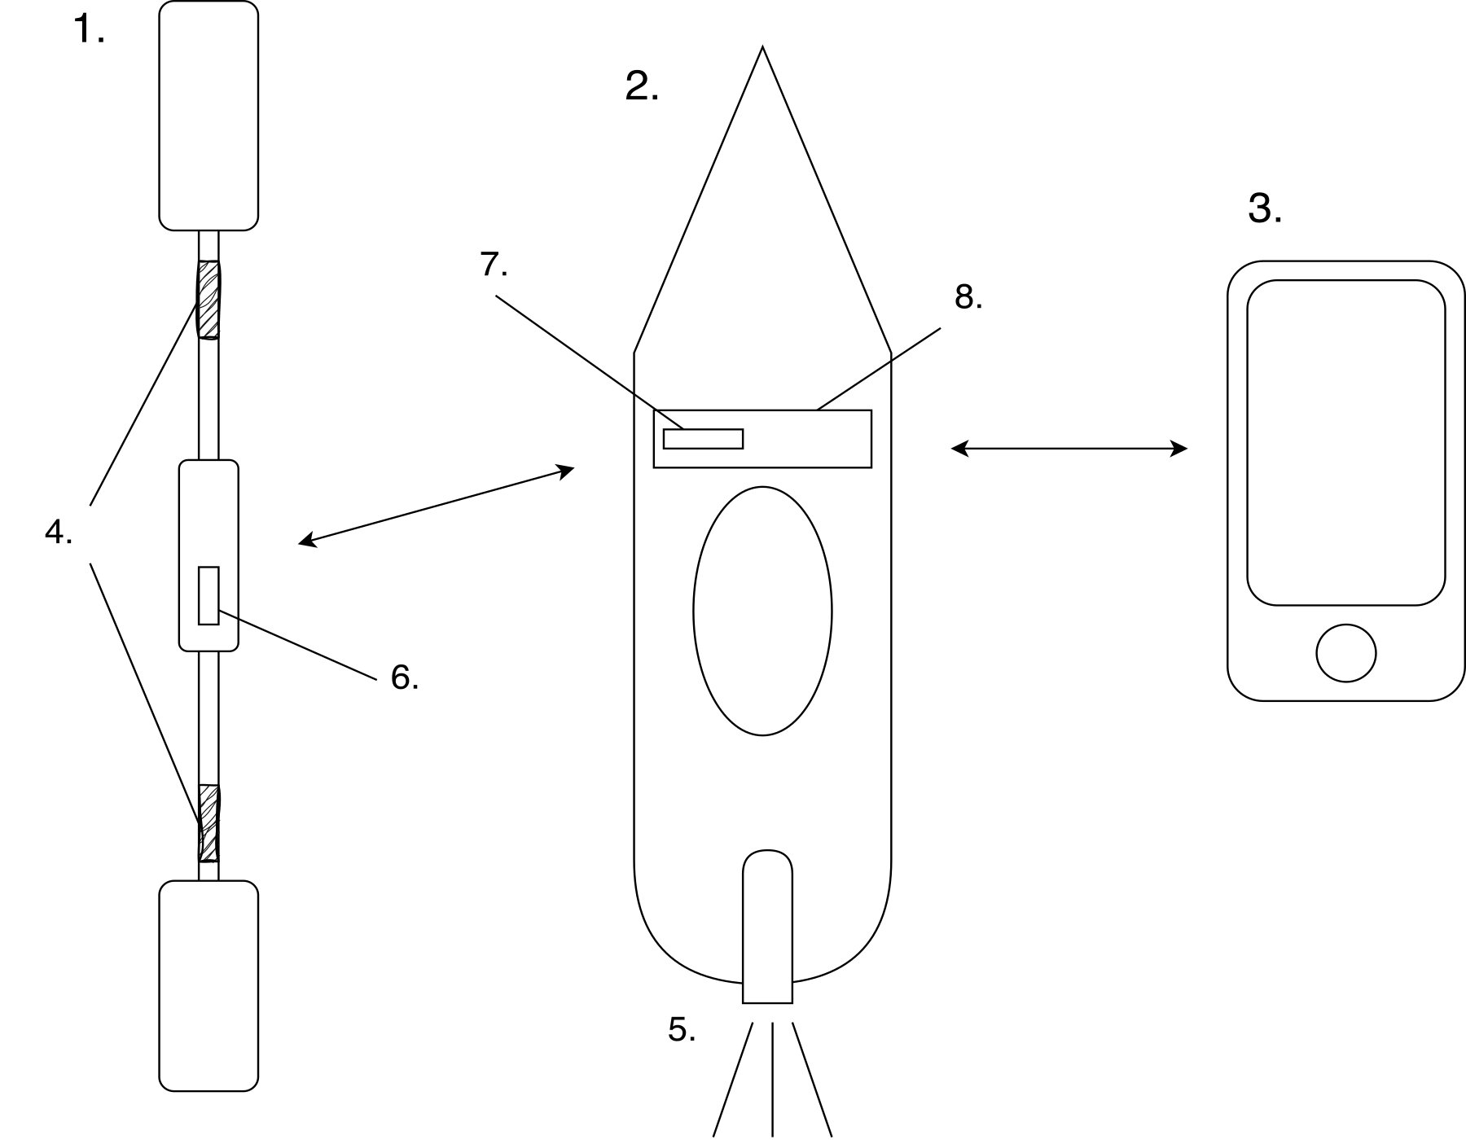
Фиг. 1 — Общая структурная схема системы.

Фиг. 2. Варианты исполнения весла
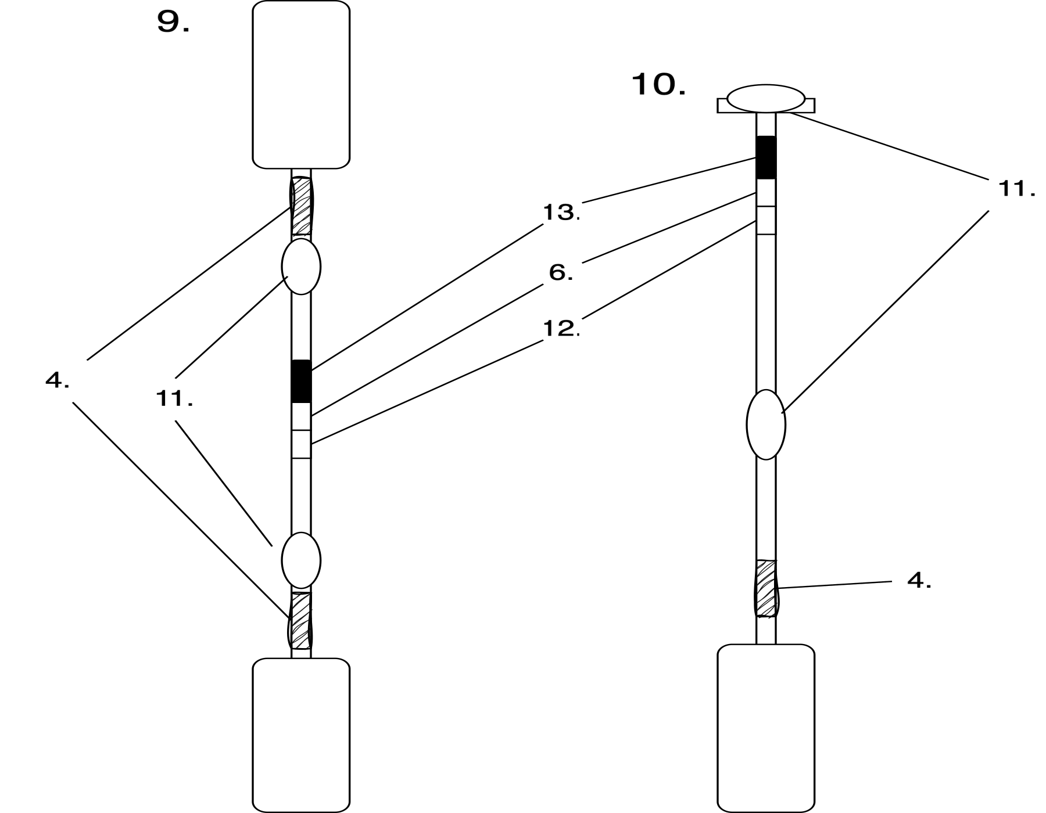
Фиг. 2 — Варианты исполнения весла.

Фиг. 3. Разрез шафта в области тензодатчика
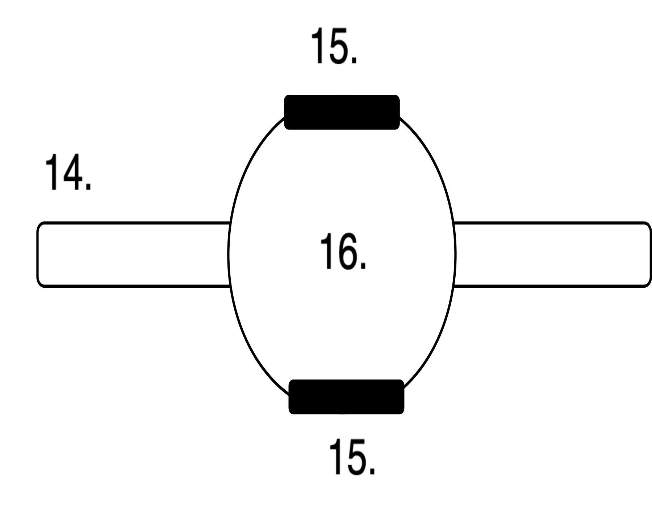
Фиг. 3 — Разрез шафта в области тензодатчика.

Фиг. 4. Размещение модулей на плавсредстве
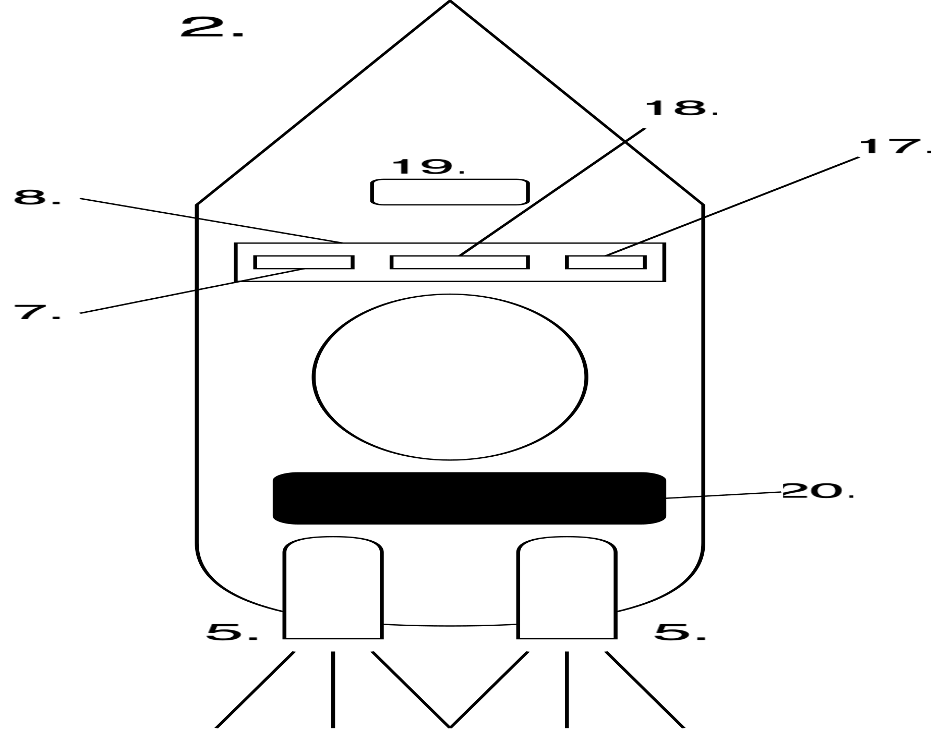
Фиг. 4 — Размещение модулей на плавсредстве.

Фиг. 4Б. Вычисление относительной ориентации весла и плавсредства
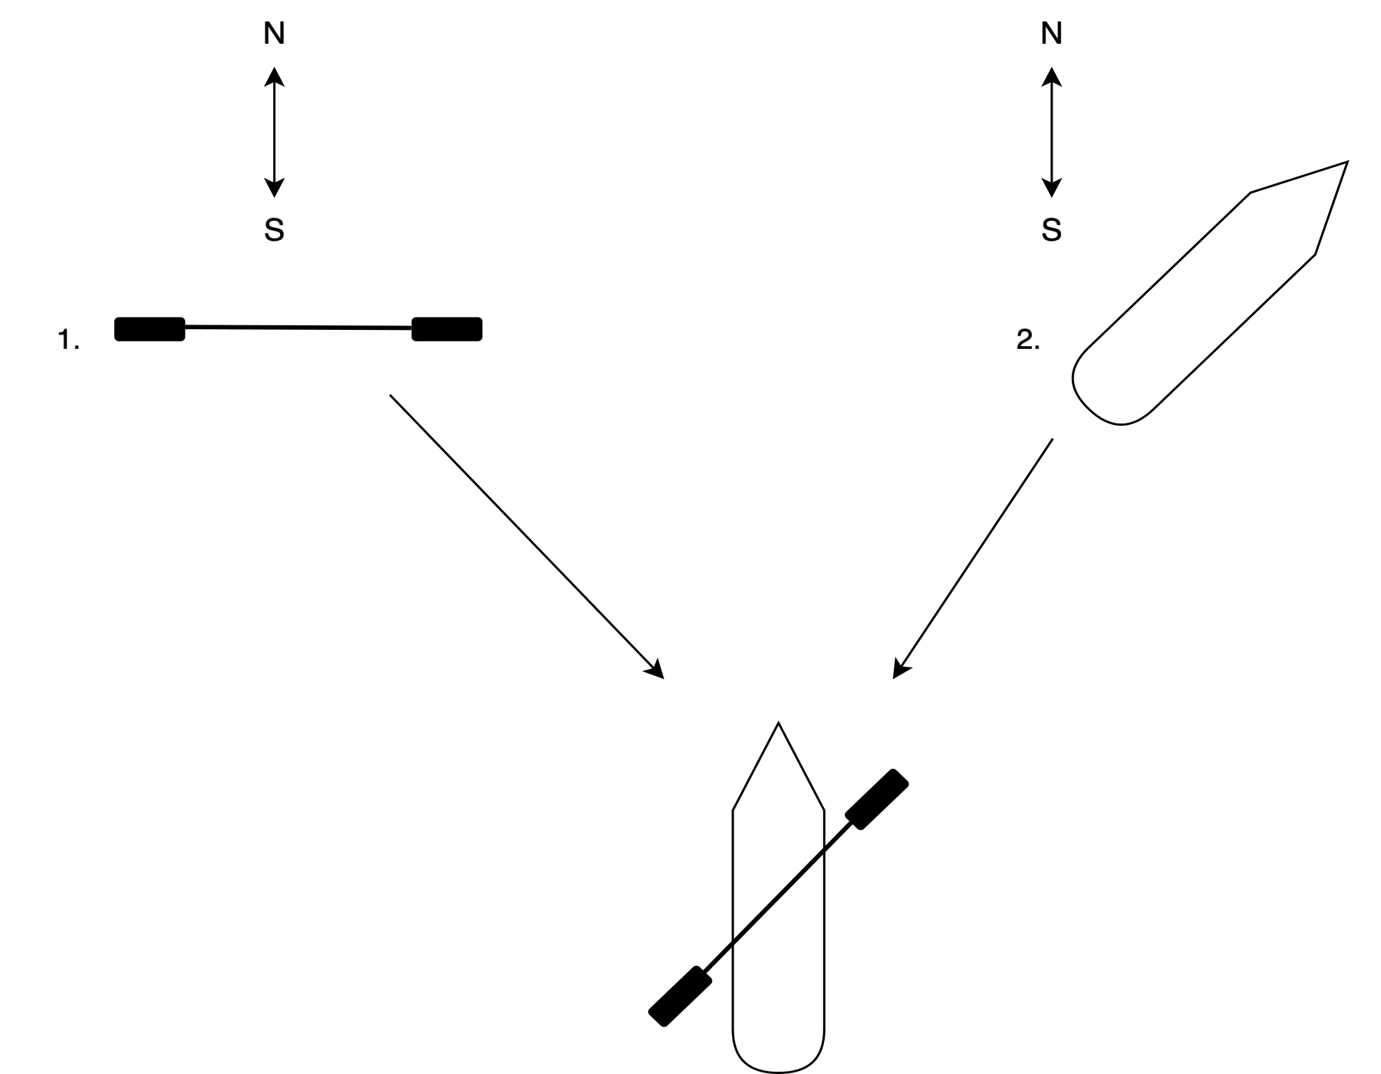
Фиг. 4Б — Вычисление относительной ориентации весла и плавсредства.

Фиг. 5. Система предсказания усилия
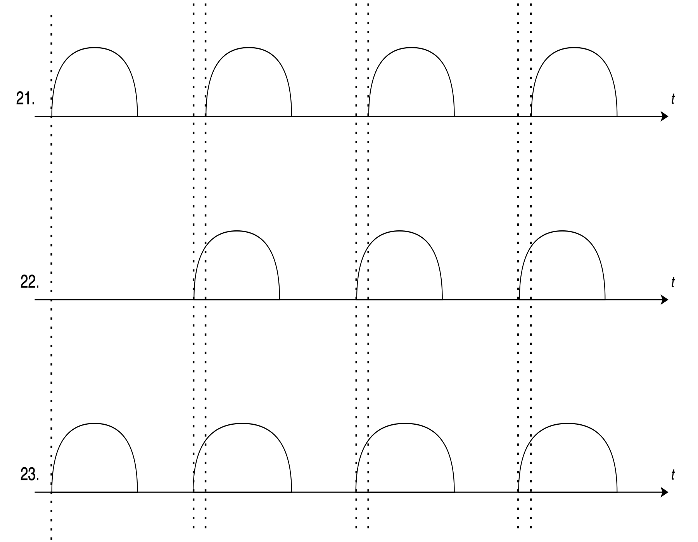
Фиг. 5 — Система предсказания усилия.

Фиг. 6. Вычисление составляющей усилия для усиления мотором
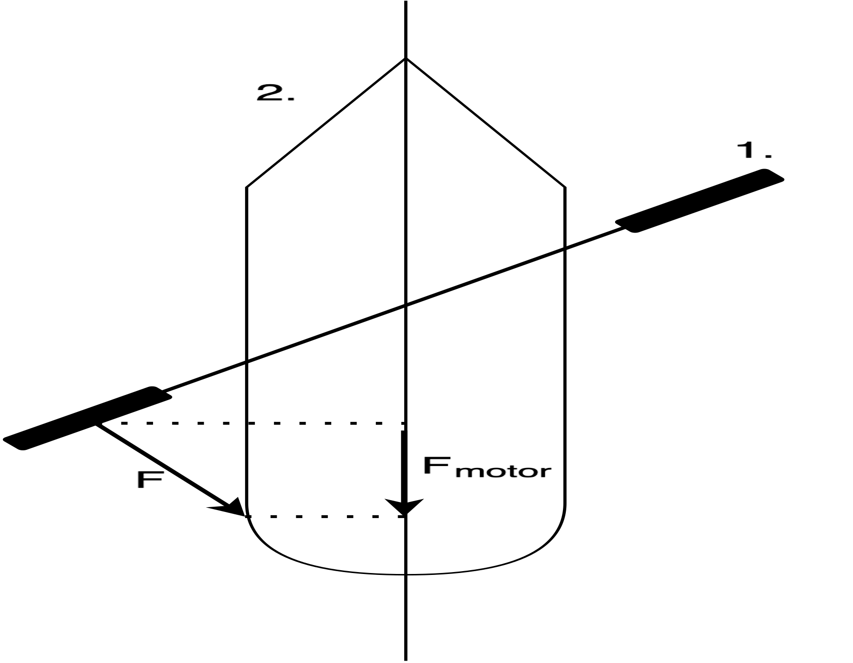
Фиг. 6 — Вычисление составляющей усилия для усиления мотором.

